**大森駅西口広場デザイン方針を検討するためのアンケート調査**

**【アンケートの目的】**

大田区では、池上通りの山王口交差点から闇坂（くらやみざか）交差点の区間を街路事業として、及び現在の山王小路飲食店街（通称：地獄谷）を大森駅西口広場として都市計画事業着手いたしました。池上通りはバスベイと歩道を拡幅し、それに接して新設される大森駅西口広場は、現在の高低差を活かした形状とする予定です。

令和６年度には、大森駅西口広場に関するワークショップを開催し多くのご意見を頂きました。今回のアンケートではよりご意見を深掘りしたく、大森駅西口広場での想定される日常的な過ごし方、やってみたいこと、あった方が良い機能などを是非お聞かせください。いただいた結果を踏まえ大森駅西口広場の「デザイン方針」を作成し、広場の整備及び運用をしていく上での基礎資料として活用させていただきます。

**＜池上通り及び大森駅西口広場の全体平面図＞**

**＞**

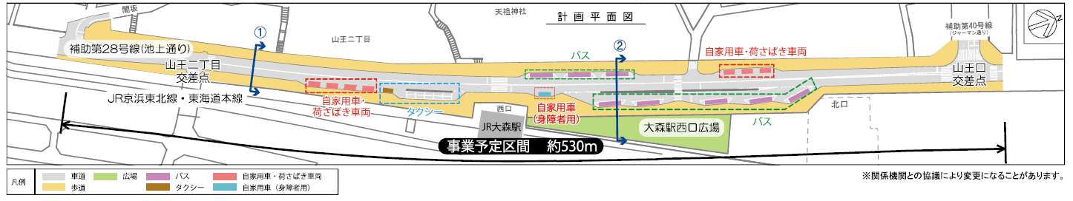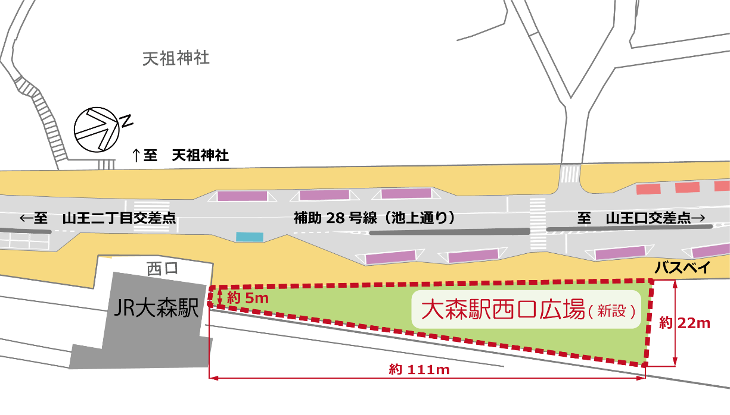

**（大森駅西口広場部分の拡大図）**

**A**

**A’**

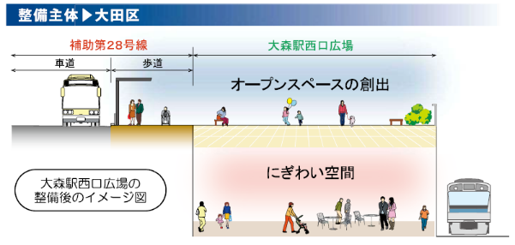

**＜大森駅西口広場の整備後のイメージ図＞**



**A-A‘断面図**

←QRコードを読み込むと都市計画事業の詳細が記載されている区HPを見ることができます。

（道路整備計画のあらまし）

（各イラストは『道路整備計画のあらまし』より抜粋)

※なお記載寸法はあくまで概略あり、記載イメージ図も含めて地域の皆さまのご意見を踏まえ、今後検討していく中で変更になる場合があります。

**【あなたの属性に関する質問】**

|  |  |
| --- | --- |
| 性別 | □男性　□女性　□その他　□回答しない |
| 年齢 | □10代未満　□10代　□20代　□30代　□40代　□50代　□60代　□70代以上 |
| 職業 | □会社員・団体職員　□自営業・自由業　□パート・アルバイト　□公務員　□主婦(主夫) □専門学校生・短大生・大学生  □高校生　□中学生　□小学生　□無職　□その他 |
| 居住エリア | □大森北1～6丁目　□山王1～4丁目　□大森本町1～2丁目　□大森西1～6丁目　□大森中1～3丁目　□中央1～4丁目  □左記以外の大田区内　□大田区外 |
| 通勤・通学先エリア | □大森北1～6丁目　□山王1～4丁目　□大森本町1～2丁目　□大森西1～6丁目　□大森中1～3丁目　□中央1～4丁目  □左記以外の大田区内　□大田区外 |
| 大森駅への来訪方法  （複数選択可） | □徒歩　□バス　□鉄道　□自家用車　□オートバイ  □タクシー　□自転車  □その他 |

**【以下調査に関する質問】**

該当する□に✓を入れてご回答ください。

最後のページに自由記述欄（Q4）がございます。必要な場合はご活用ください。

**Q1. 大森駅西口広場でどのような過ごし方が出来ると良いと思いますか？**

**（複数回答可・選択した項目でさらに詳しい質問がありますので、続けて回答をお願いいたします。）**

**＜想定される日常的な使い方＞**

|  |
| --- |
| □A_座れる・休憩できる⇒Q2-Aへ |
| □B_子供（乳幼児～小学生）が遊べる⇒Q2-Bへ |
| □C_飲食を楽しむ⇒Q2-Cへ |
| □D_イベントへ参加する⇒Q2-Dへ |
| □E_スポーツ・運動ができる⇒Q2-Eへ |
| □F_家族・友人・同僚・地域の人たちで集まって活動する⇒Q2-Fへ |
| □G_花や草木とふれあう⇒Q2-Gへ |
| □H_その他(質問Q4の自由記述でお書き下さい**)** ⇒Q4へ |

**Q2-A.　Q1でＡ_座れる・休憩できるを選択した方に伺います。**

**大森駅西口広場で座ったり休憩したりする時はどんな時ですか？**

**（複数回答可）**

□バスやタクシーを待っているとき

□待ち合わせをしているとき

□西口付近での買い物のとき

□大森駅西口広場で子どもを遊ばせているとき

□飲食をしたいとき

□座ったり寝転んだりして休みたいとき

□その他(質問Q4の自由記述でお書き下さい**)** ⇒Q4へ

活動のイメージ

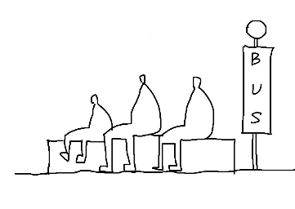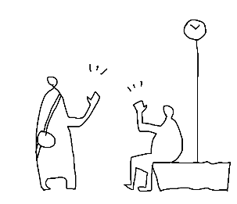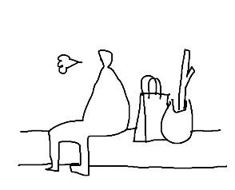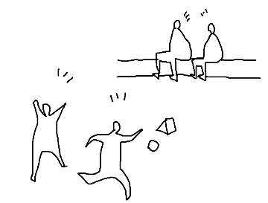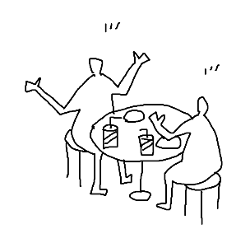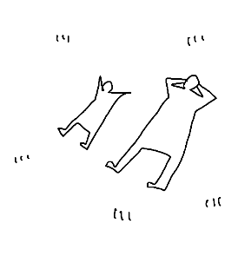

バス待ち

待ち合わせ

買い物途中に一休み

子どもを遊ばせる

飲食する

寝転がって一休み

**Q2-B.　Q1でB_子供（乳幼児～小学生）が遊べるを選択した方に伺います。**

**大森駅西口広場でどのように遊べるとよいと思いますか？（複数回答可）**

□月齢の小さな子供でも遊べる空間がある

□移動式遊具で遊べる

□走り回れる

□電車を眺める

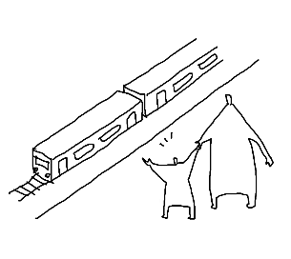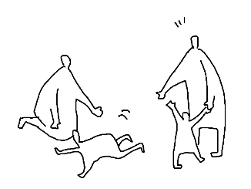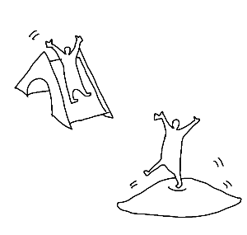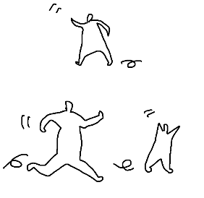□その他(質問Q4の自由記述でお書き下さい**)** ⇒Q4へ

活動のイメージ

はいはいで遊ぶ

移動式遊具で遊ぶ

電車を眺める

走り回る

**Q2-C.　Q1でC_飲食を楽しむを選択した方に伺います。**

**大森駅西口広場内でどのように飲食が楽しめると良いと思いますか？**

**（複数回答可）**

□キッチンカー等でテイクアウトして食べることができる

□大森駅西口広場内の店舗で飲食を楽しむことができる

□駅周辺の店舗で買ったものを持ち込んで食べる

□テーブルでゆったり食事ができる

□ベンチに座ってさっと食事ができる

□電車を見下ろしながら食事ができる

□お酒を飲むことができる

□その他(質問Q4の自由記述でお書き下さい**)** ⇒Q4へ

活動のイメージ

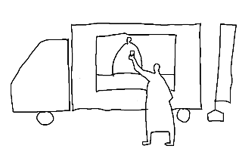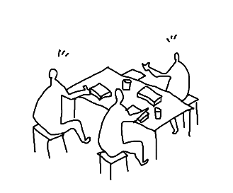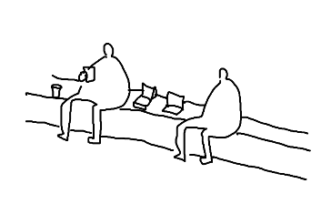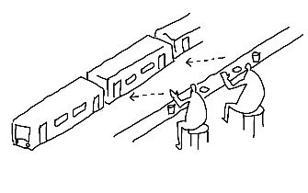

キッチンカーや店舗でテイクアウト

テーブルで

ゆったり食事

ベンチで

さっと食事

電車を見下ろしながら食事

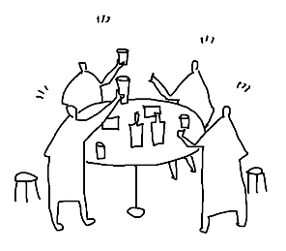

テーブルでにぎやかにお酒を楽しむ

**Q2-D.　Q1でD_イベントへ参加するを選択した方に伺います。**

**大森駅西口広場でどんなイベントをどのように楽しみたいと思いますか？**

**（複数回答可）**

□ステージを利用するイベント(屋外コンサート、演劇・ダンス発表会、映画観賞会など)

□仮設店舗が集合するイベント(マルシェなど)

□体験型イベント(工作、ヨガ、防災など)

□その他(質問Q4の自由記述でお書き下さい**)** ⇒Q4へ

活動のイメージ

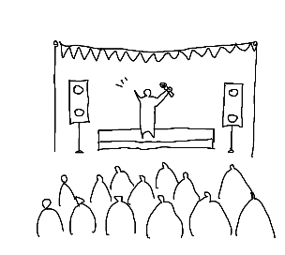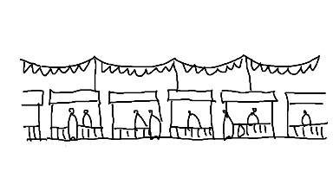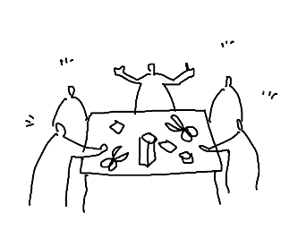

ステージを利用するイベント

仮設店舗が集合する

マルシェなど

ワークショップなど

体験型イベント

**Q2-E.　Q1でE_スポーツ・運動ができるを選択した方に伺います。**

**大森駅西口広場でどのようなスポーツ・運動が楽しめると良いと思いますか？（複数回答可）**

□まとまった空間を利用する運動(ヨガ・ストレッチなど)

□ダンス練習

□スケートボードやBMXなどのアーバンスポーツ

□バドミントンやキャッチボールなどの球技

□その他(質問Q4の自由記述でお書き下さい**)** ⇒Q4へ

活動のイメージ

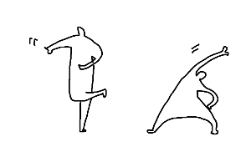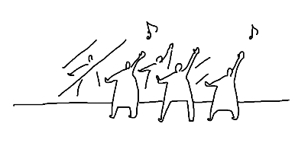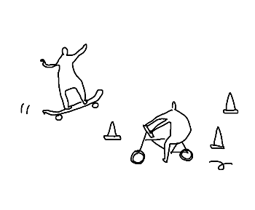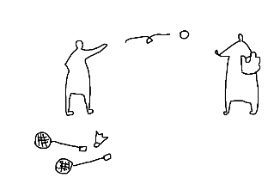

ヨガやストレッチ

等広いスペースを利用した運動

ダンス練習

スケートボードやBMX

キャッチボールやバドミントン等の球技

**Q2-F.　Q1でF_家族・友人・同僚・地域の人たちで集まって活動するを選択した方に伺います。**

**大森駅西口広場でどのように集会・会合ができると良いと思いますか？（複数回答可）**

□地域活動ができる(お祭り、餅つき、ごみ拾いなど)

□趣味の集まりで利用できる(サークルなど)

□同僚と仕事で使うことができる(打合せなど)

□家族・友人で集まってパーティすることができる

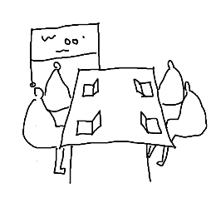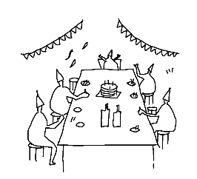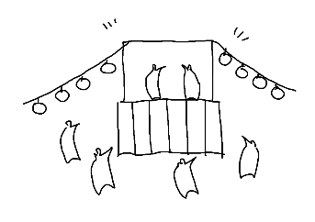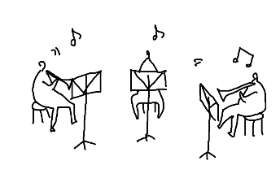□その他(質問Q4の自由記述でお書き下さい**)** ⇒Q4へ

同僚と仕事の

打ち合わせ

家族・友人同士で集まるパーティ

活動のイメージ

地域のお祭り関連の催し

趣味や地域の

サークルの集まり

**Q2-G.　Q1でG_花や草木とふれあうを選択した方に伺います**

**大森駅西口広場でどのように花や草木とふれあって過ごせると良いと思いますか？（複数回答可）**

□木陰でひと休みすることができる

□花や草木の鑑賞や手入れを楽しむことができる

□収穫の楽しみを味わえる

□その他(質問Q4の自由記述でお書き下さい**)** ⇒Q4へ

活動のイメージ

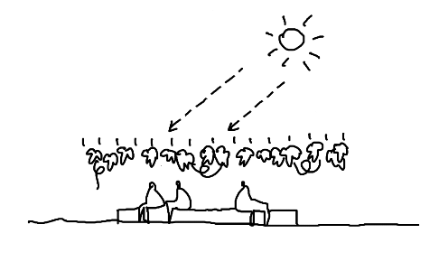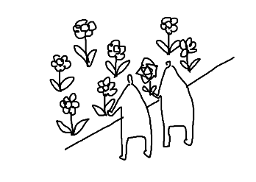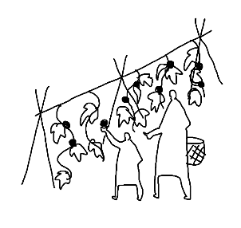

木陰で休める

花や草木の鑑賞や

手入れを楽しむ

ハーブや果実の

収穫を楽しむ

**Q3. （Q1）での回答のほか、大森駅西口広場にあったら良いと思う機能は何ですか？(複数回答可)**

|  |  |
| --- | --- |
| □a_トイレ | □b_子どものおむつ替え・授乳スペースなど |
| □c_喫煙所 | □d_特になし |
| □e_その他(質問Q4の自由記述でお書き下さい) | |

**Q4.** **最後に、大森駅西口広場の使い方やあったらよい施設、サービス等のご意見や感想があればご自由にお書きください。（自由記述）**

|  |
| --- |
|  |

アンケートは以上です。ご協力いただきありがとうございました。

回答後、入新井・新井宿特別出張所に設置の回収ボックスに投函あるいは鉄道・都市づくり課の担当へお持込ください。

（お問い合わせ先）

大田区役所　鉄道・都市づくり部　鉄道・都市づくり課　担当者：藤木・村上

電話：03ｰ5744－1356